1. **核算账号经费查询：**

查询该核算账号的经费情况，包括预算、到位资金、可用资金、预算结余、执行金额、冻结金额等信息

1. **查询总的执行情况:**

查询路径：综合财务→查询管理→核算账号预算执行查询→点击课题号右边放大镜→点击到位资金、执行金额下面的蓝色字体可钻探查看明细。

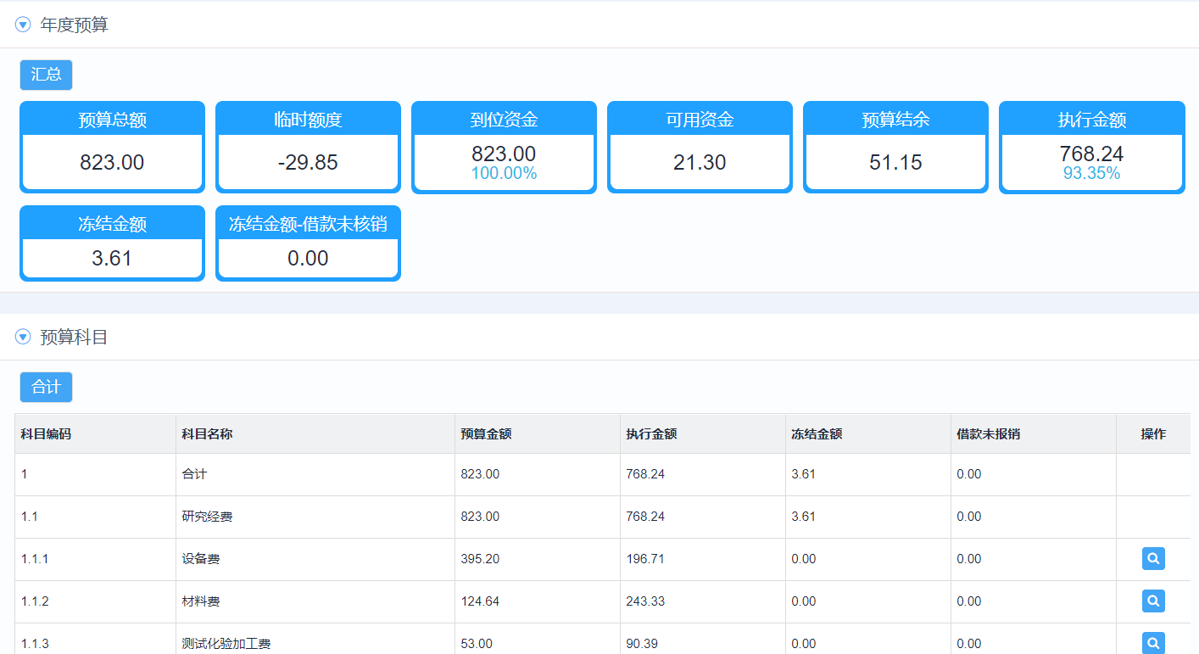

1. **查询并导出项目经费支出明细：**

查询路径：综合财务→报表管理→报表查询→点击左下方的“项目经费支出明细表” →输入核算账号、日期并点击查询→可查看到项目所有收支明细。

导出明细账：点击导出→选择excel、原样导出→导出的excel表,如果要排序，选中所有凭证号，点击左上角！“转换为数字”→取消单元格合并→按凭证号升序→按日期升序。

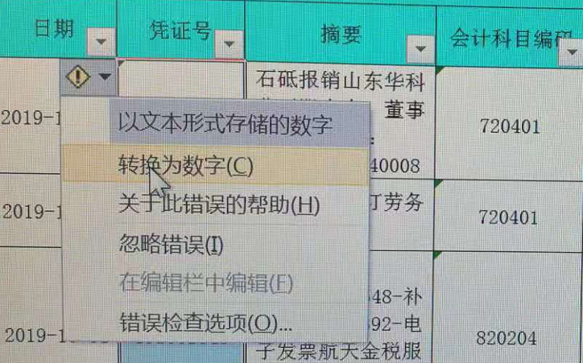

**二、课题可用资金情况：**

查询路径：综合财务→报表管理→报表查询→点击左侧的“02.核算账号可用资金表”→选择核算账号、“是否启用”点击“是”、选择截止日期、选择部门→点击查询。